СОГЛАСОВАНО УТВЕРЖДАЮ
Начальник Заведующий МБДОУ д/с «Теремок»
управления образования Зерноградского района
Администрации ____________ /И.Г.Мыстрова
Зерноградского района
______________ / Л.М.Калашникова «___» __________20___ года
«___» __________20___ года

«СОГЛАСОВАНО»
И.о начальника ОГИБД отдела
МВД России
по Зерноградскому району

______________ /________/ С.В.Татарченко
«___» __________20___ года

ПАСПОРТ
дорожной безопасности образовательного учреждения
(т и п о в о й)
Муниципальное бюджетное дошкольное образовательное учреждение детский сад «Теремок» Зерноградского района
(наименование образовательного учреждения)

2016

Общие сведения
Муниципальное бюджетное дошкольное образовательное учреждение детский сад «Теремок» Зерноградского района
(Наименование ОУ)
Тип ОУ: ДОУ
Юридический адрес ОУ: 347723 Ростовская область, Зерноградский район, х. Донской, ул. Черемушки, д. 8
Фактический адрес ОУ: 347723 Ростовская область, Зерноградский район, х.
Донской, ул. Черемушки, д. 8

Руководители ОУ:
И.о Директора (заведующего) Мыстрова Ирина Григорьевна 8 (86359) 97-2-33
(фамилия, имя, отчество) (телефон)
Заместитель директора
по учебной работе

Заместитель директора
по воспитательной работе (фамилия, имя, отчество) телефон)

Ответственные работники
муниципального органа
образования
Ведущий специалист
управления образования Полонская Татьяна Николаевна
(должность) (фамилия, имя, отчество)
___________________________
(телефон)
Ответственные от
Госавтоинспекции _________________ ________________
(должность) (фамилия, имя, отчество)
_________________ ________________
(должность) (фамилия, имя, отчество)

___________________________________
(телефон)

Ответственные работники
за мероприятия по профилактике
детского травматизма Старший воспитатель
(телефон)

Главный инженер
ГУП РО
«Зерноградское ДРСУ» Дзюба В.А ______________
(фамилия, имя, отчество) (телефон)

Ведущий специалист
отдела координации работы
отраслей ЖКХ, строительства,
архитектуры, транспорта и связи
Администрации
Зерноградского района Иштоян Э.Г.
(фамилия, имя, отчество) (телефон)

Количество учащихся воспитанника
Наличие уголка по БДД имеется, 2этаж
(если имеется, указать место расположения)
Наличие класса по БДД _______________________
(если имеется, указать место расположения)
Наличие автогородка (площадки) по БДД -

Наличие автобуса в ОУ нет
(при наличии автобуса)
Владелец автобуса -
(ОУ, муниципальное образование и др.)

Время занятий в ОУ:
1-ая смена: 7:30 – 17:00
2-ая смена: -
внеклассные занятия:

Телефон оперативных служб:
112

Содержание
- План - схемы ДОУ.
- район расположения ДОУ, пути движения транспортных средств и детей (учеников, обучающихся);
- организация дорожного движения в непосредственной близости от ДОУ с размещением соответствующих технических средств, маршруты движения детей и расположение парковочных мест;
- маршруты движения организованных групп детей от ДОУ к ДК;

I. План-схемы ДОУ.
План-схема района расположения ДОУ,
пути движения транспортных средств и обучающихся
д/с
«Теремок»
пустырь
Парковая зона
школа
стадион
Парковая зона
Проезжая часть
Нежилой дом
Жилой дом
Жилой дом

п

- жилая застройка - движение транспортных средств

- проезжая часть - движение детей воспитанников ДО У

- опасные участки

Схема организации дорожного движения в непосредственной близости от МДОУ с размещением соответствующих технических средств, маршруты движения детей и расположение парковочных мест

МБДОУ ул. Черемушки,8

- ограждение ДОУ - движение транспортных средств

- движение детей воспитанников ДОУ

- искусственное освещение

Фотоматериалы к схеме:

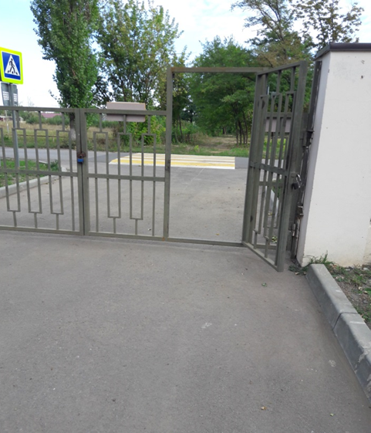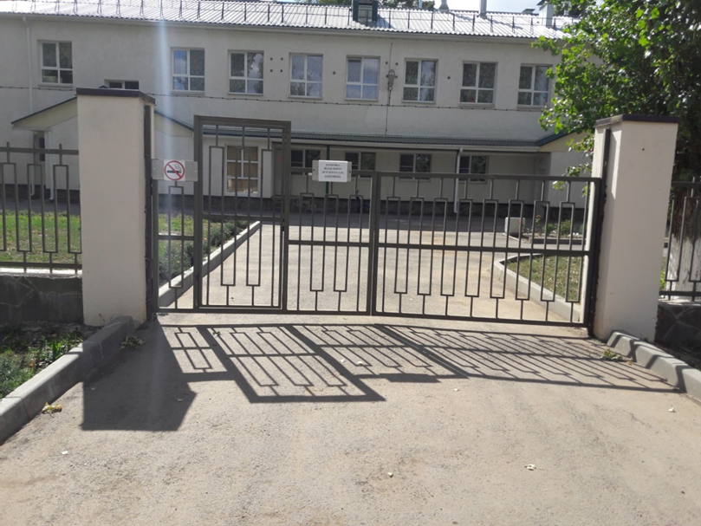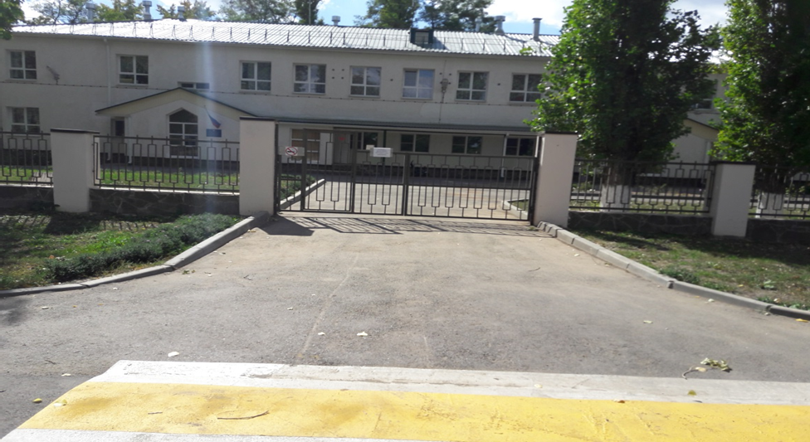

Маршруты движения организованных групп детей
от МБДОУ к Дому культуры

Дом культуры

д/с
«Теремок»
пустырь
школа
Парковая зона
Проезжая часть
Жилой дом

Парковая зона

п

- жилая застройка - направление безопасного
движения группы воспитанников
к парку, Дому культуры
- проезжая часть

- тротуар

Пути движения транспортных средств к местам разгрузки/погрузки и рекомендуемые пути передвижения детей
по территории ДОУ

МБДОУ

- ограждение ДОУ

- движение грузовых транспортных
средств

- движение детей воспитанников ДОУ

- место разгрузки/погрузки

Сведения об организациях, осуществляющих перевозку детей специальным транспортным средством (автобусом)

(При перевозке детей специальным транспортным средством (автобусом) сторонней организацией заполняется карточка. Заполненная карточка хранится в разделе «Приложение»)

Перевозка детей в МБДОУ д/с «Теремок» Зерноградского района не осуществляется.

